GÖRÜŞME TUTANAĞI

**Görüşme Yapılacak Olan Kişi: Ahmet ATEŞ**

**Görüşme tarihi:** **12.03.2023**

**Muhsin:** Vki(Vücut Kitle İndeksi) nasıl hesaplanır?

**Ahmet:** Kişinin boyun karesi kilosuna bölünerek bulunur fakat boy santimetre cinsinden değil metre cinsinden alınmalı.

**Muhsin:** Kişinin vki değeri 18’den büyük veya 25’ten küçük ise bu kişinin ideal kilosu nasıl hesaplanır?

**Ahmet:** İdeal kilo ilk öncelikle kişinin cinsiyetine ve yaşına bakılır. Çünkü ideal vki değeri her yaş ve cinsiyet için farklıdır. Bunun tablosunu internetten yaşa göre bki değerleri diyerek araştırabilirsin. Bu tabloda senin yaşın 24 olduğu için senin olman gereken vki değeri ortalama 21’dir. Senin değerini bulalım. 80/1.92m^2=21,78 gördüğün üzere senin vki değerin normal, beslenmeni sağlıklı bir biçimde devam ettirirsen fit kalırsın.

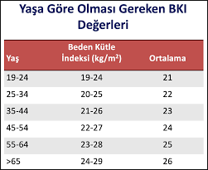

**Muhsin:** İnternetteki araştırmalarıma göre insanların erkekler için 1 kadınlar için 0.95 standart metabolizma hızı yazıyor bu doğru mudur?

**Ahmet:** Evet doğru. Bazal metabolizma hızı hastanede bazı tahliller alınarak o kişinin bazal metabolizma hızı bulunur ama kişi bazal metabolizma hızını bilmiyor ise dediğin gibi cinsiyetine bakılarak standart değerler alınır.

**Muhsin:** Kişinin vki değeri 18’den küçük veya 25’ten büyük ise bu kişinin ideal kilosu nasıl hesaplanır?

**Ahmet:** Kişinin ideal kilosu şu formül ile bulunur. İdeal ağırlık= yaşa göre ortalama bki değeri * boyu metre cinsinden hesaplanır ve sonra Olması gereken kilo hesaplanır formül: ((cinsiyet(erkek-1 , kadın-0.95) – ideal kilosu) * 0.25) + ideal kilo = gereken kilo şeklinde alınır sonrasında kişinin hareketsizken alması gereken kalori hesaplanır formül: gereken_kilo * cinsiyet(erkek-1 , kadın-0.95) * 24= hareketsiz haldeki kalori sonra kişinin günlük aktivitesi göz önüne alınarak tekrar hesaplanır ve günlük alması gereken kalori miktarı bulunur formül: hareketsiz haldeki kalori * 1.3 = günlük alması gereken kalori bulunduktan sonra bu verilere göre diyet listesi yapılır.

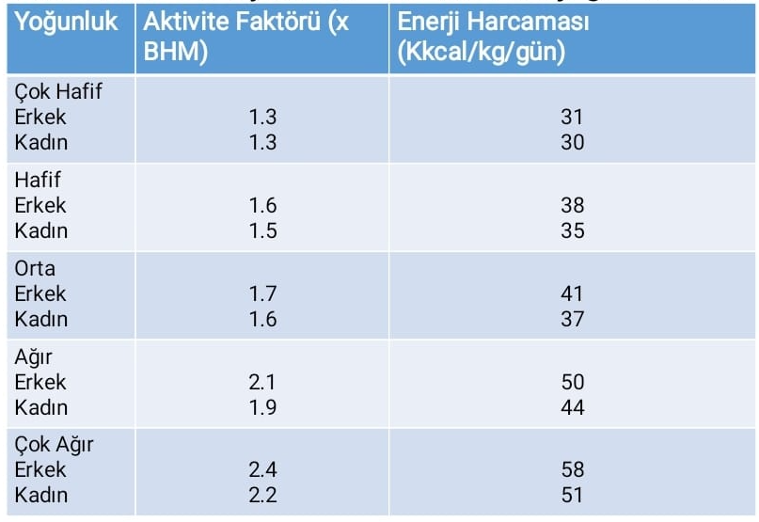

**Muhsin:** Peki günlük yapmış olduğu aktiviteyi iş olarak hafif, orta hafif, ağır ,çok ağır olarak değil de alternatif olarak ne önere bilirsiniz

**Ahmet:** Birçok alternatif var ama genel olarak kişinin günlük adım sayısını kullana bilirsiniz (çok hafif=0-1000, hafif=1000-5000,orta=5000-10000 ,ağır=10000-20000,çok ağır=20000 ve üzeri) şeklinde kullana bilirsiniz.